**1. input split、partition的设置中，哪些参数有关，哪些参数无关？**

Reduce task的个数由stage的第一个RDD（shuffledRDD）的partition数量决定，而shuffledRDD的partition取决于Partitioner（分区器）中的partition个数。Partitioner及其分区个数可以自己定义partitioner决定，即在代码中显示指定，也可以使用默认的partitioner。

当未自定义partitioner时，默认的partitioner为：

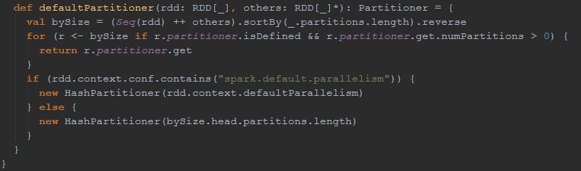

1) 当未自定义Partitioner且未配置spark.default.parallelism时，mapper端最后的RDD中的partition个数的最大值即为reducer端的task个数；

2) 当未定义Partitioner且配置spark.default.parallelism，reducer task个数为配置值；

当自定义Partitioner时，reducer端task个数由自定义Partitioner决定。

自定义Partitioner的方式如：

1. RandomForest中，当连续特征的个数少于mapper分区数时，shuffledRDD个数减少为连续特征的个数（由groupByKey(numPartitions)定义Partitioner）：  
    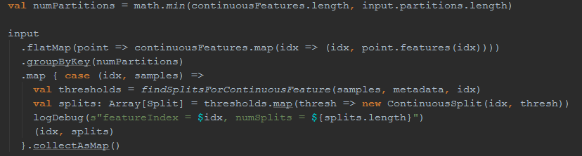

B. 在treeaggregate中，定义HashPartitioner(curNumPartitions)：

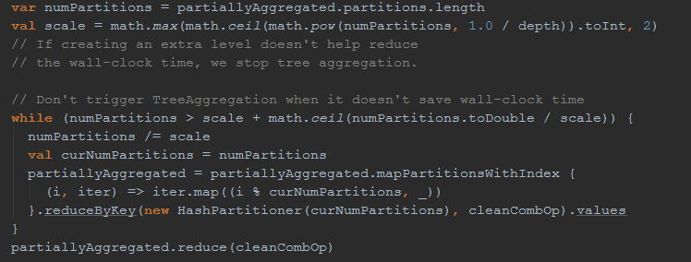

决策reduce端task个数的过程如下图所示：

partition决定(2)

1. **在LR和RF中，每一个stage为什么有这个多task? 如何改？**

**Random Forest：**

|  |  |  |  |  |  |  |  |  |
| --- | --- | --- | --- | --- | --- | --- | --- | --- |
| Job | stage | 最后操作 | mapper数 | mapper来源 | 改mapper数 | reducer数 | reducer来源 | 改reducer数 |
| 0 | 0 | reduce | 8 | InputSplit | 改输入文件的splits | 8 | mapper | 改mapper数 |
| 1 | 1 | take | 1 |  |  | 1 | mapper |  |
| 2 | 2 | count | 8 | parentRDD | / | 8 | mapper | 改mapper数 |
| 3 | 3 | groupByKey | 8 | parentRDD | *ShufflerMapTask* | | | |
|  | 4 | collectAsMap | *ResultTask* | | | 6 | groupByKey(numPartitions=6) | 修改numPartitions或者不指定numPartitions，指定spark.default.parallelism |
| 4 | 5 | reduceByKey | 8 | parentRDD | *ShufflerMapTask* | | | |
|  | 6 | collectAsMap | *ResultTask* | | | 5 | Spark.default.parallelism=5 | 修改spark.default.parallelism |

其中，take操作的mapper个数为1的具体优化过程还没有了解清楚；

stage3和stage4在一个job中，由groupByKey的shuffle分开，stage3为shufflerMapTask，相当于mapper，stage4为resultTask，相当于reducer；

stage5和stage6在一个job中，由reduceByKey的shuffle分开，stage5为shufflerMapTask，相当于mapper，stage6为resultTask，相当于reducer。

数据流图为：

RandomForestDataFlow

**Logistic Regression：**

|  |  |  |  |  |  |  |  |  |
| --- | --- | --- | --- | --- | --- | --- | --- | --- |
| Job | stage | 最后操作 | mapper数 | mapper来源 | 改mapper数 | reducer数 | reducer来源 | 改reducer数 |
| 0 | 0 | reduce | 8 | InputSplit | 改输入文件的splits | 8 | mapper | 改mapper数 |
| 1 | 1 | first | 1 |  |  | 1 |  |  |
| 2 | 2 | treeAggregate | 8 | parentRDD | *ShufflerMapTask* | | | |
|  | 3 | treeAggregate | *ResultTask* | | | 2 | B中计算 8*(1/2)=3, 8/3=2 | 改treeAggregate的参数depth |
| 3 | 4 | treeAggregate | 8 | parentRDD | *ShufflerMapTask* | | | |
|  | 5 | treeAggregate | *ResultTask* | | | 2 | B中计算  8*(1/2)=3, 8/3=2 | 改treeAggregate的参数depth |

其中，first(即take(1))操作的mapper个数为1的具体优化过程还没有了解清楚；

stage2和stage3在一个job中，由treeAggregate的shuffle分开，stage2为shufflerMapTask，相当于mapper，stage3为resultTask，相当于reducer；

stage4和stage5同理。

数据流图为：

Untitled Diagram(26)(11)

参考：

[1] <https://www.zhihu.com/question/40882893/answer/123060778>

[2] <https://spark-internals.books.yourtion.com/markdown/3-JobPhysicalPlan.html>